МІНІСТЕРСТВО ОСВІТИ І НАУКИ УКРАЇНИ

УДУНТ ННІ ДІІТ

Кафедра «Комп'ютерні інформаційні технології»

Лабораторна робота №5
з дисципліни «Бази даних»

на тему: «Підзапити. Табличні вирази»

Виконав:
студент гр.ПЗ1911
Сафонов Д. Є.
Прийняв:
Іванов О.П.

Дніпро, 2022
Тема. Підзапити. Табличні вирази.
Мета.
- Отримати навички написання запитів із використанням підзапитів мови SQL.
- Познайомитися з табличними виразами, їх різновидами, вивчити сферу застосування табличних виразів.
Завдання. Написати SQL-скрипт «Subqueries.sql», що демонструє використання наступних операторів та конструкцій :
- ❌Self-contained subquery
  - ❌single-valued
  - ❌multivalued
    - ❌IN
    - ❌SOME
    - ❌ANY
    - ❌ALL
- ❌Correlated subquery
  - ❌single-valued
  - ❌multivalued
    - ❌IN
    - ❌SOME
    - ❌ANY
    - ❌ALL
- ❌EXISTS
- ❌Derived Tables
  - ❌Nested derived tables
  - ❌Multiple references to the derived table
- ❌Common Table Expressions (CTEs)
  - ❌Multiple CTEs
  - ❌Multiple References to the same CTE
  - ❌Recursive CTEs
- ❌Views
  - ❌ENCRYPTION
  - ❌SCHEMABINDING
  - ❌CHECK OPTION
- ❌Inline Table-Valued Functions (TVFs)
- ❌APPLY Operator
  - ❌CROSS APPLY
  - ❌OUTER APPLY
✅❌
Текст скриптів. github

Усі запити лабораторної роботи №5 повинні бути виконані до бази даних, розробленої в лабораторній роботі №2.
Запити зі скрипту «Subqueries.sql» мають бути осмисленими, мати цінність для користувача бази даних. Функціональність кожного запиту має бути описана у скрипті у формі коментаря, що передує відповідній команді.
(написати мінімум по одній команді SELECT для кожної конструкції)
Скріншот діаграми бази даних із середовища Azure data studio
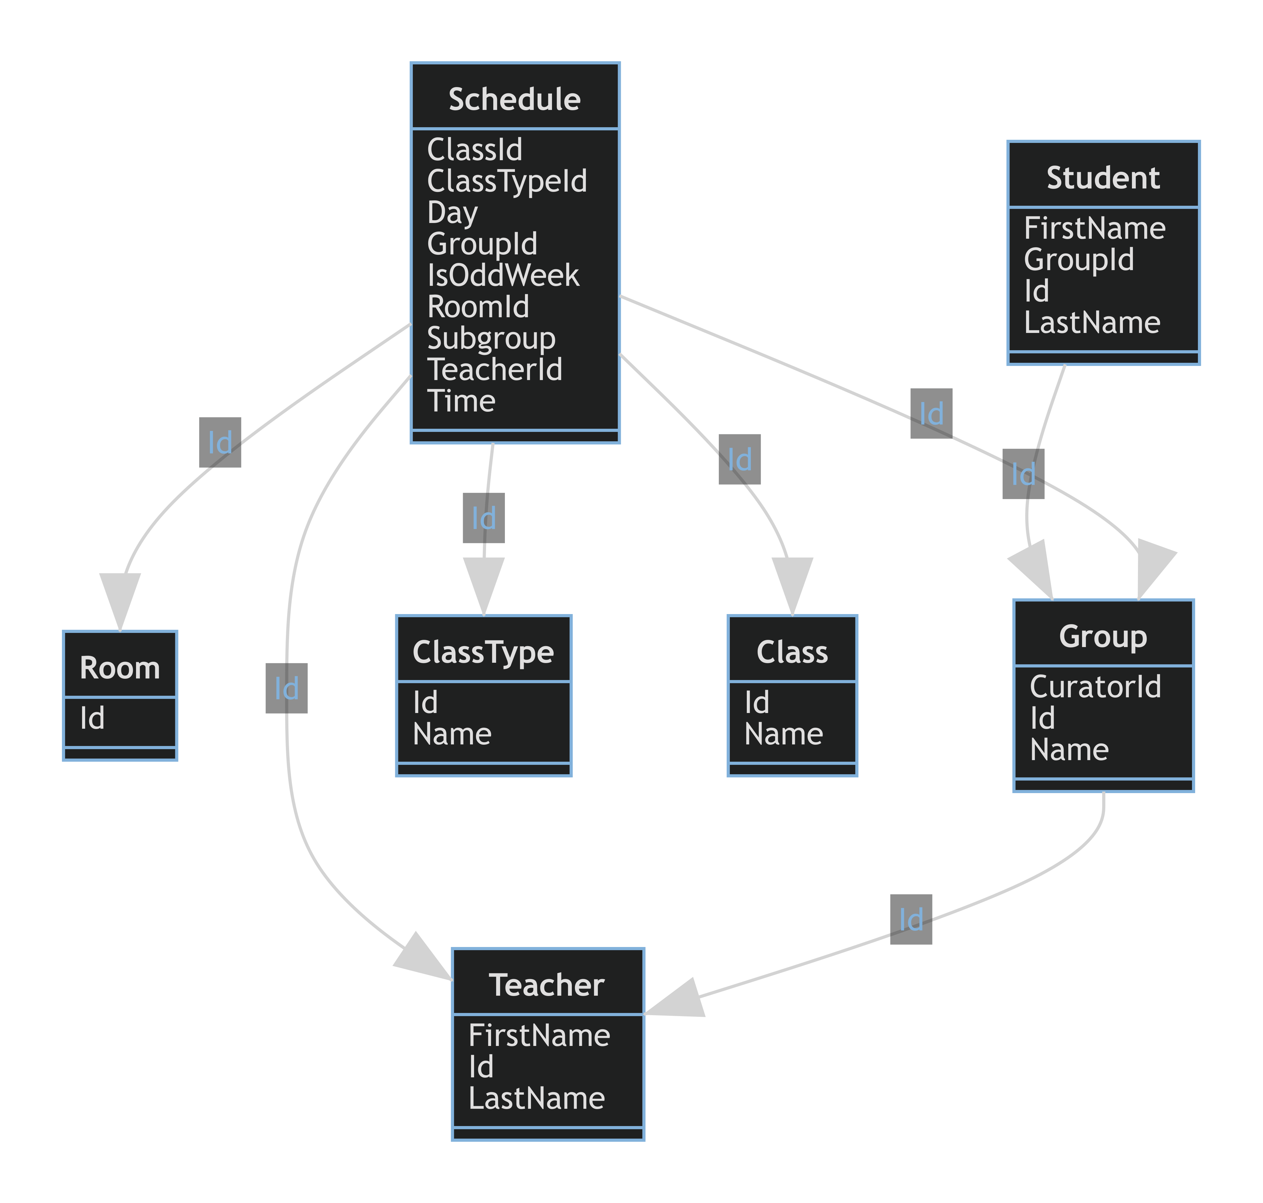

Опис предметної області та таблиць бази даних
Предметна область — розклад занять у навчальному закладі.
Сутності:
- Заняття(з предмету) — проводиться:
  - щотижня, або тільки по чисельникам/знаменникам;
  - у день тижня
  - для групи, підгрупи
  - у час
  - викладачем
  - в аудиторії
- Предмет
- Викладач
- Студент — належить до групи та підгрупи
- Аудиторія
- Група(студентів) — має куратора
Таблиці:
- Room(аудиторія)
  - id INT PK
- Teacher(викладач)
  - Id INT IDENTITY(1, 1) PK
  - FirstName TEXT NOT NULL
  - LastName TEXT NOT NULL
- Group
  - Id INT PK
  - Name TEXT NOT NULL
  - CuratorId INT NOT NULL FK(Teacher.Id)
- Class
  - Id INT IDENTITY(1, 1) PK
  - Name TEXT NOT NULL
- ClassType(тип заняття)
  - Id INT IDENTITY(1, 1) PK
  - Name TEXT NOT NULL
- Schedule(розклад/заняття)
  - Day SMALLINT NOT NULL BETWEEN 0 AND 6
  - Time TIME NOT NULL
  - IsOddWeek BIT
  - ClassTypeId INT NOT NULL FK(ClassType.Id)
  - ClassId INT NOT NULL FK(Class.Id)
  - GroupId INT NOT NULL FK(Group.Id)
  - Subgroup INT NOT NULL
  - TeacherId INT NOT NULL FK(Teacher.Id)
  - RoomId INT NOT NULL FK(Room.Id)
- Student
  - Id INT IDENTITY(1, 1) PK
  - FirstName TEXT NOT NULL
  - LastName TEXT NOT NULL
  - GroupId INT NOT NULL FK(Group.Id)

